**Manual de Instalación – Sistema Integrado y Gestión de Turnos KRADAC**

**Instalación del Servidor:**

1. Para que funcione la aplicación debe estar instalada la maquina virtual de java o JRE, para comprobar que ya la tenemos instalada se utiliza en consola el siguiente comando:

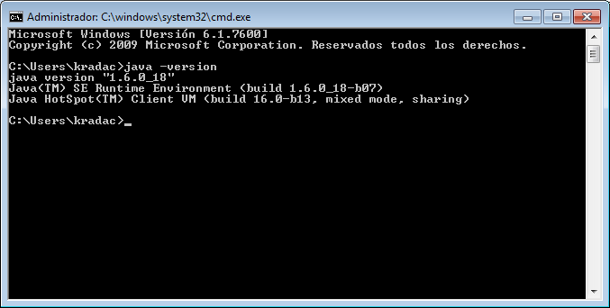

1. Otro requerimiento importante es tener el motor de base de datos MySQL corriendo en el servidor:

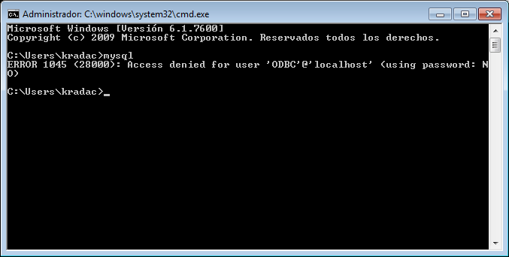

1. Cargamos el script de la base de datos en MySQL. Si no hay ningún error todo está listo para la configuración del programa.

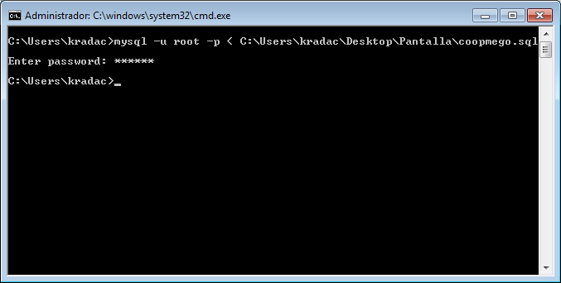

1. La aplicación funciona de dos maneras para la conexión con la pantalla:

* **Puerto Serial:** Es necesario cargar los drivers a java para que reconozca los puertos COM de nuestro equipo, estos se cargan en el path de java, ubicado en Windows 7 en “C:\Program Files (x86)\Java\jre6\”, dentro de este directorio se encuentran 2 carpetas “bin” y “lib”, dentro de bin se pone el archivo “win32com.dll” y dentro de la carpeta lib se copia los archivos “comm.jar” y “javax.comm.properties”. Con esto obtendremos que java reconozca los puertos seriales para la transmisión de datos a la pantalla a través de un puerto COM. Una vez cargados los drivers se procede a editar el archivo de configuración del “Programa de Turnos KRADAC”, el archivo que se llama “configsystem.properties”, dentro encontraremos una directiva que dice comm = 0, se reemplazará el 0 por el nombre del puerto en el equipo regularmente sabe ser COM2, pero esto se debe revisar en información de dispositivos.

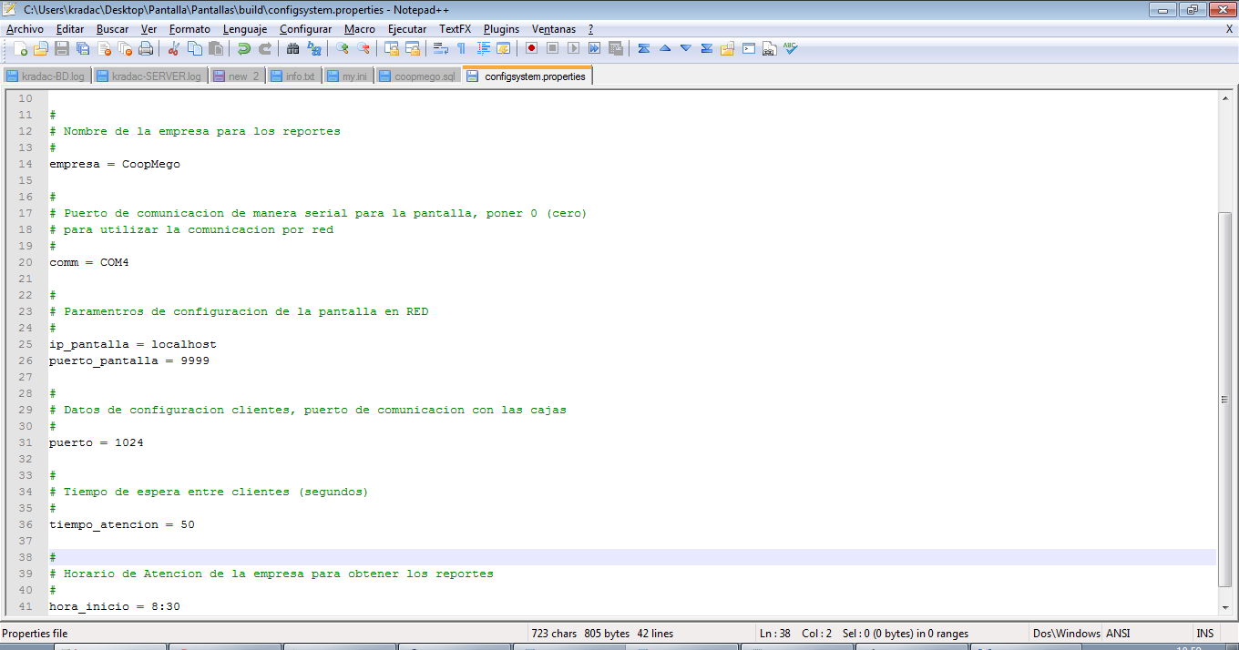

* **Puerto Red:** Para el trabajo por red es más sencillo, no se necesita copiar ningún driver al equipo, solo se realiza la configuración en el archivo “configsystem.properties” del “Programa de Turnos KRADAC”, en las directivas “ip_pantalla =” y “puerto_pantalla =” de la siguiente manera, lo que se debe tener en cuenta para esta modalidad es que la directiva del puerto COM se encuentre en “comm = 0”:



1. Siguiendo estos pasos la aplicación del servidor arrancará sin ningún problema.

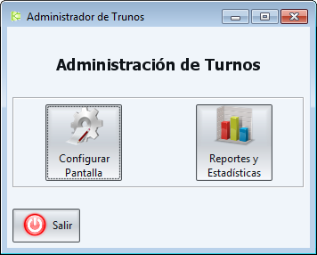

**Instalación Cliente (Aplicación Cajas):**

1. Editar el archivo de configuración “configuracion.properties”, las directivas según como indica el archivo:

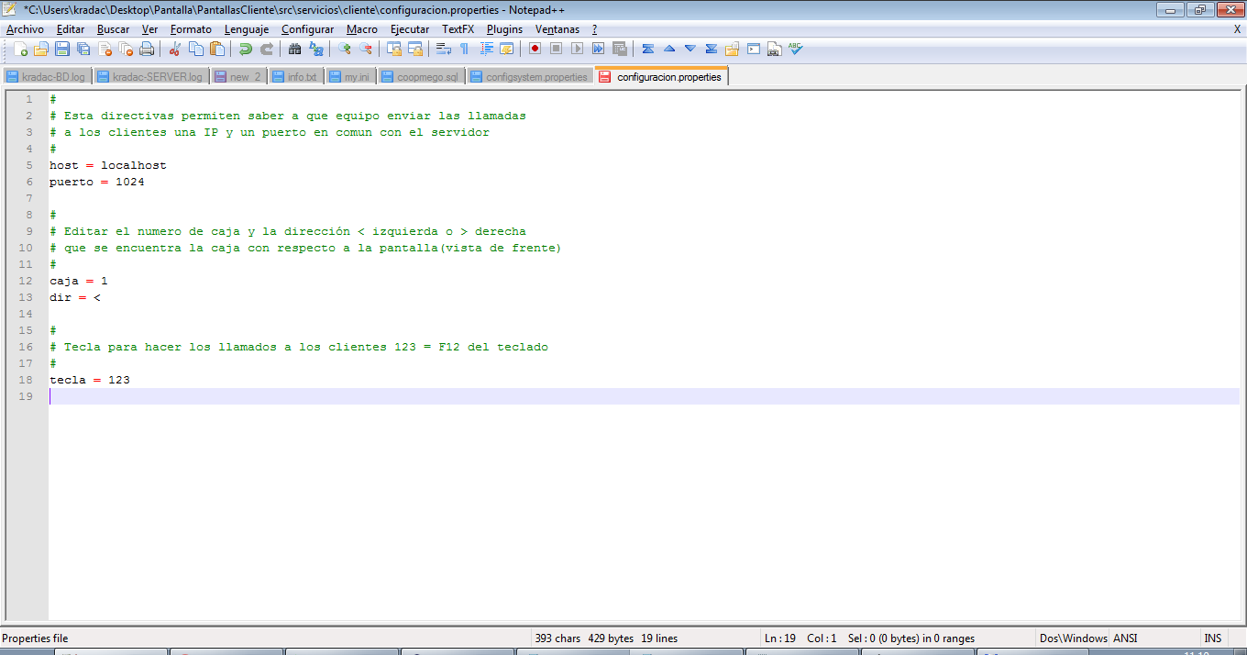

1. Para la lectura de la tecla F12 se necesita copiar una dll dentro del path de java, que lo encontramos en Windows 7 en “C:\Program Files (x86)\Java\jre6\”, dentro de la carpeta bin se copia el archivo “Keylogger.dll”.
2. Con esto la ejecución de la aplicación no debe causar ningún inconveniente, caso contrario la aplicación no se mostrará.

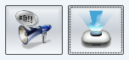

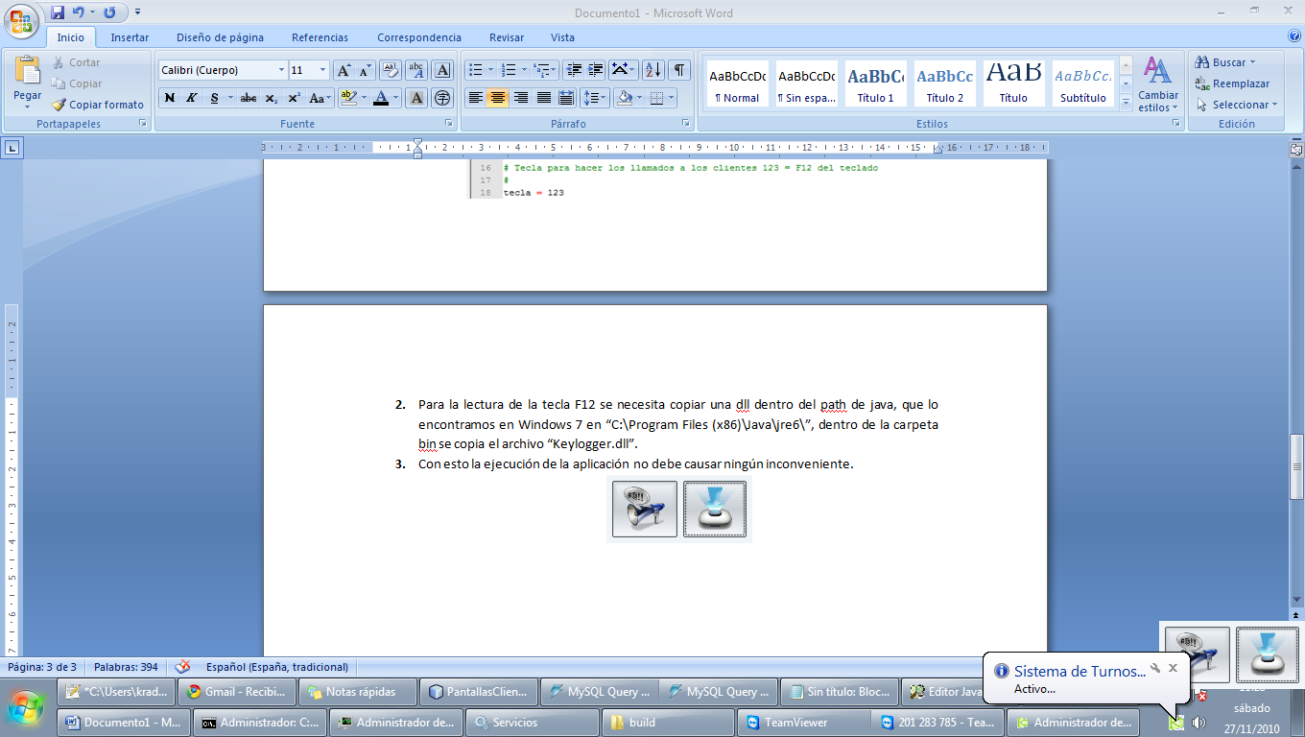

**Problemas:**

En caso se problemas se puede correr las aplicaciones por consola con el siguiente comando para identificar un posible error que se pueda estar presentando:

Servidor:

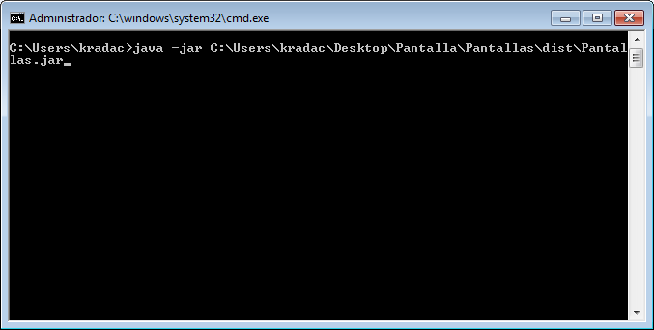

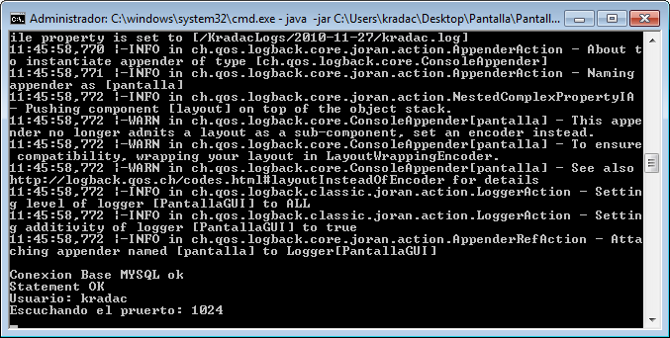

Cliente:

